SignalR

# WebSockets

http://www.pluralsight.com/courses/signalr-introduction

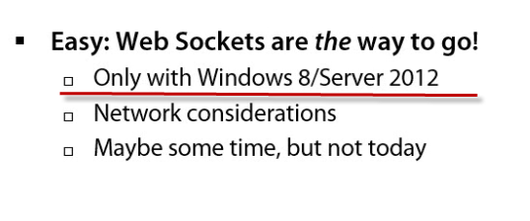

# SingalR服务端

Server端的Framework，用来写push service，这个Framework的地位相当于Winform之类的。

NuGet拿SignalR

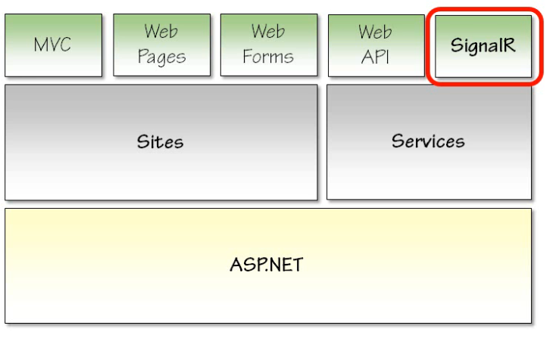

可以建一个MVC Project，然后拿这个Demo来看

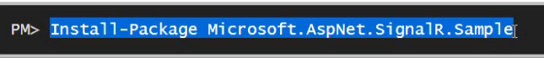

## Hubs

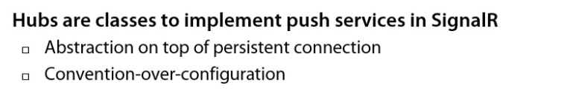

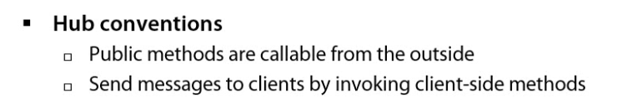

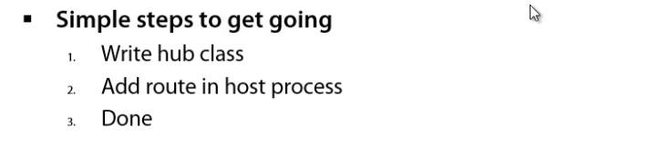

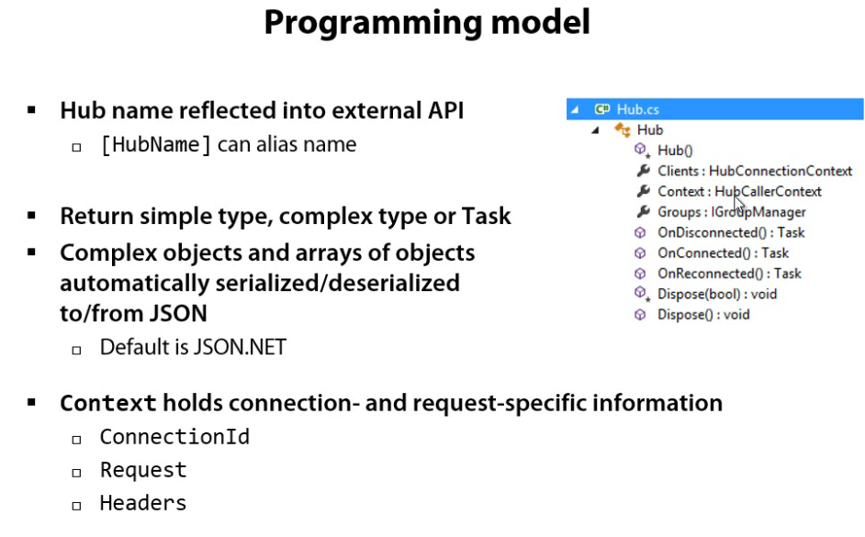

## Demo—Chart

**VS2012之后才有，用.Net 4.5**

添加一个SingalR Hub Class

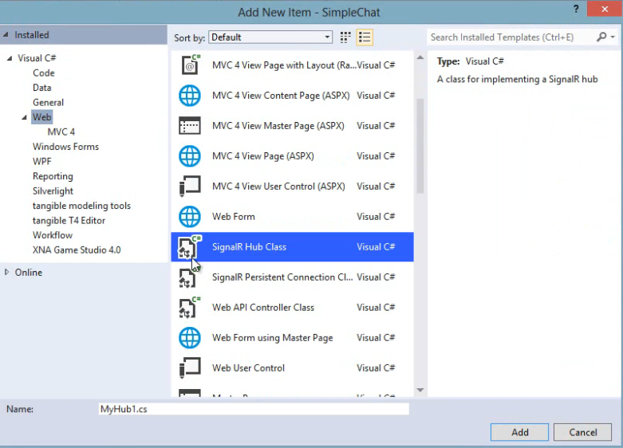

按照SignalR Convention，所有的public函数都可以被客户端访问

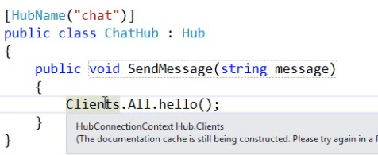

然后在Global.asax里加上对Hub的Route

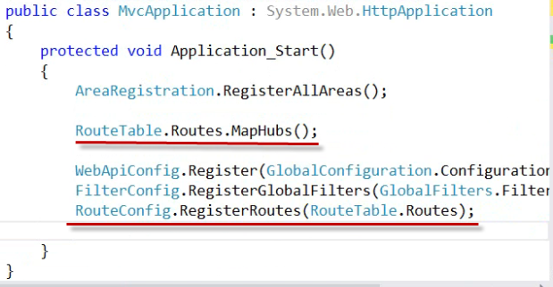

运行Project后打入url就可以看到需要的Javascript代码已经生成了，可以在客户端使用

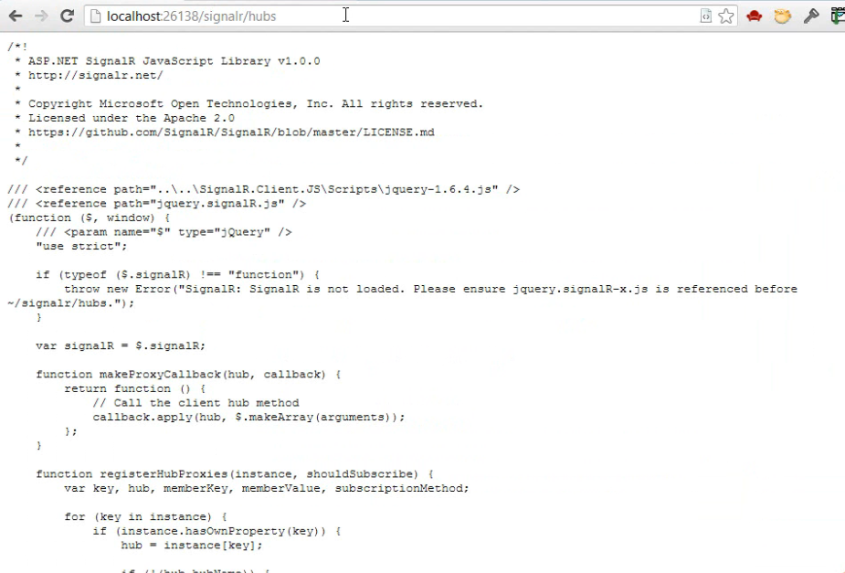

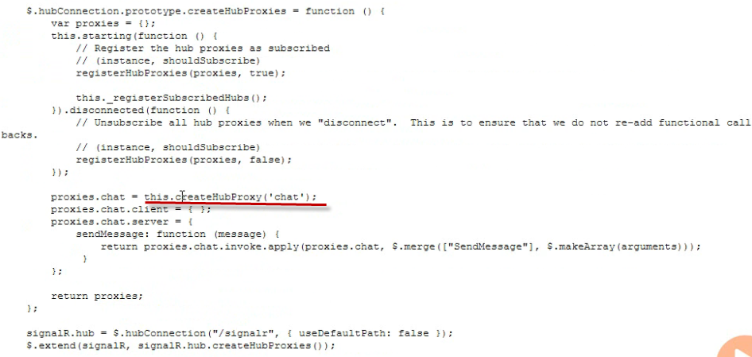

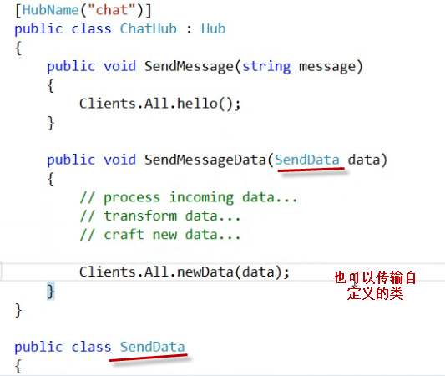

## Protocol

建立连接的过程就是 /negotiate和/connect两步，浏览器和服务器会发这两个消息到/signalr

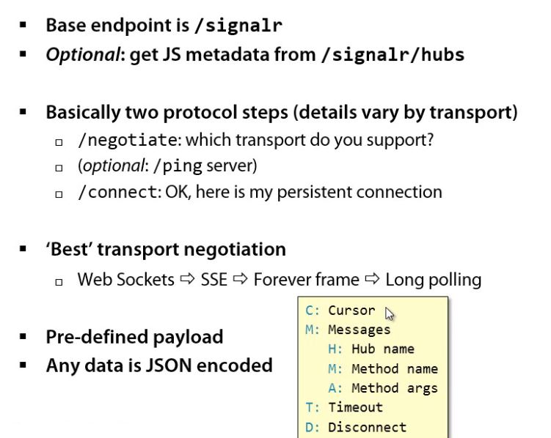

## Demo—Protocol

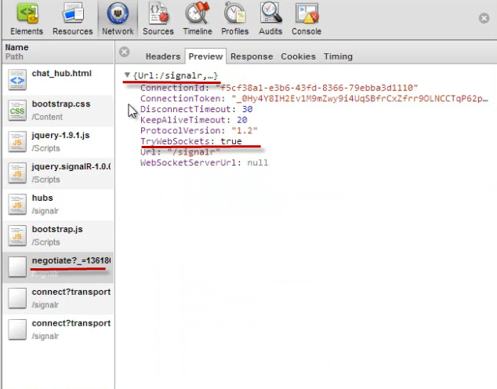

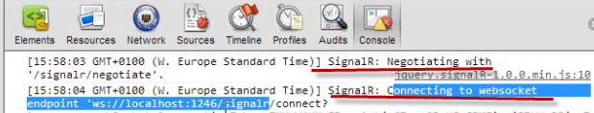

注意默认会用WEbSocket方法，但只有.Net 4.5以后Server2013才行，否则要用其他Mode

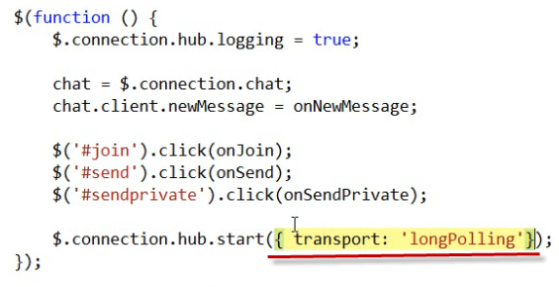

### 获取当前处理的客户端—Clients

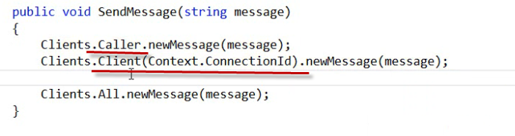

除发来request的客户端以外的其他客户端



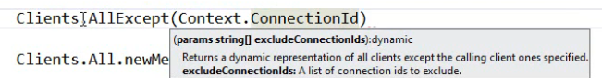

### 组织管理客户端—Groups

Chat room…

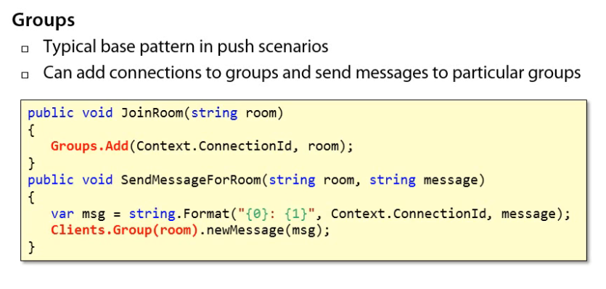

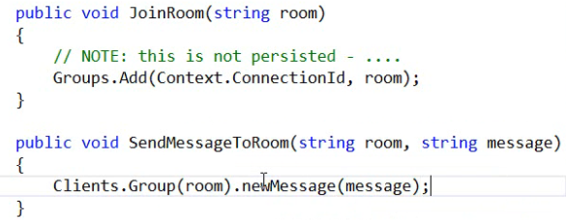

### 在Hub Class之外发消息

这方法也可以用于在一个Hub中对连接了另一个Hub的客户端发消息

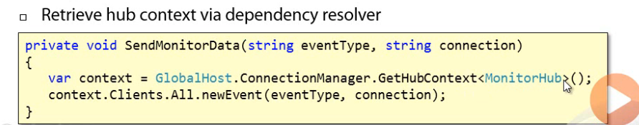

### Life Cycle

可以在Hub类里override

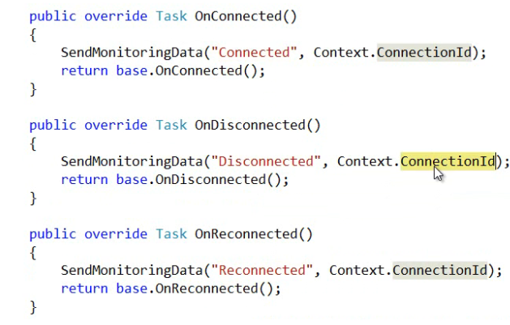

# SingalR客户端

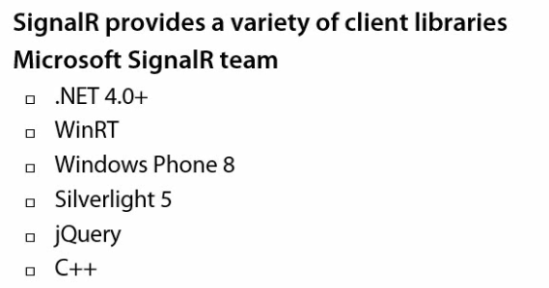

### JQuery Client

就是使用生成的Javascript，也可以用signalr.exe来生成静态proxy

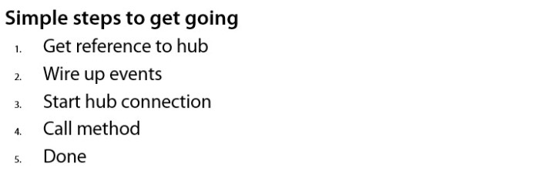

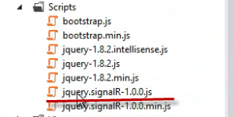

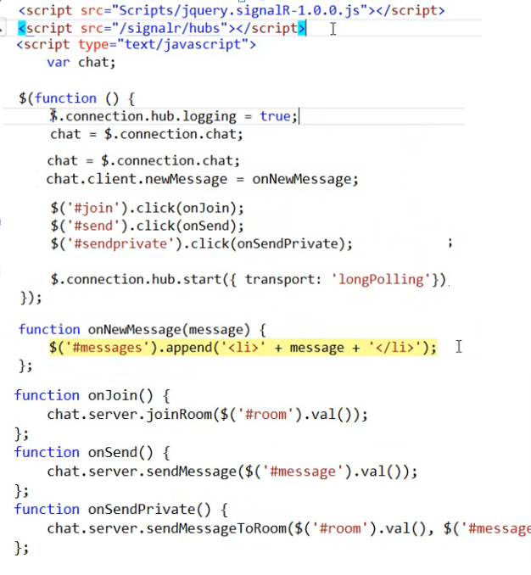

### JQuery Client without Proxy file

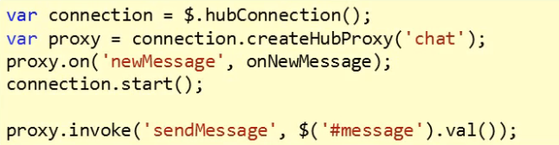

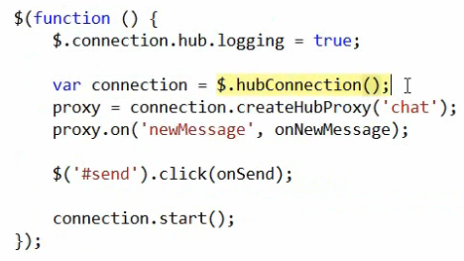

### .Net Client



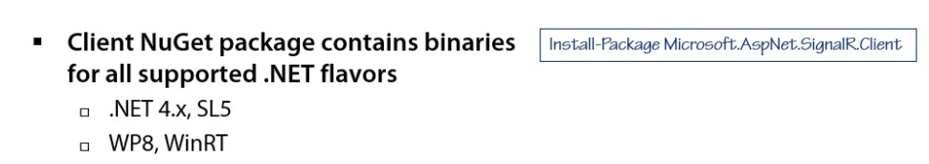

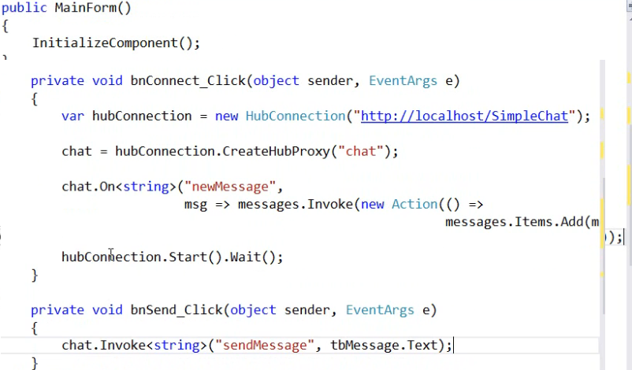

# SingalR Hosts

### Asp.Net hosting



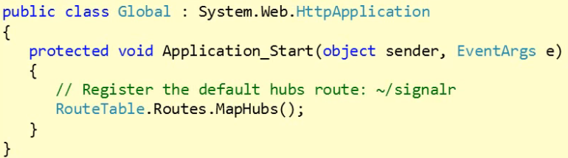

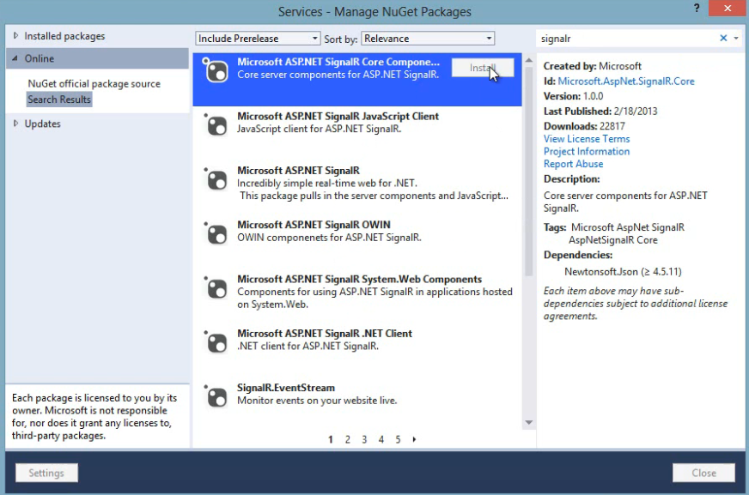

### Self hosting

